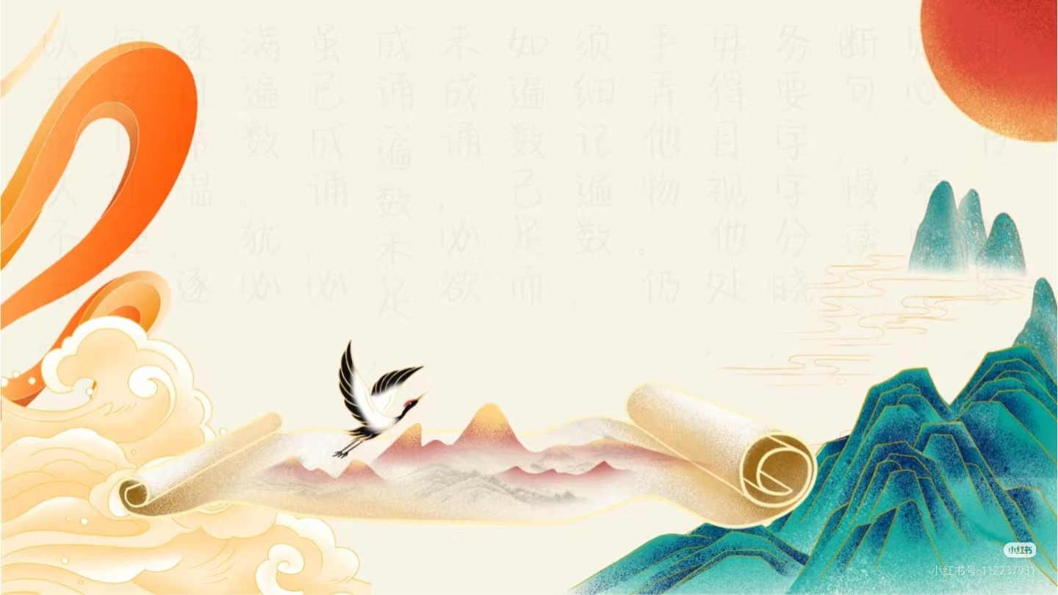

展开想象，感受神话的神奇
四上第四单元
单元作业设计

恒山区柳毛乡中心学校

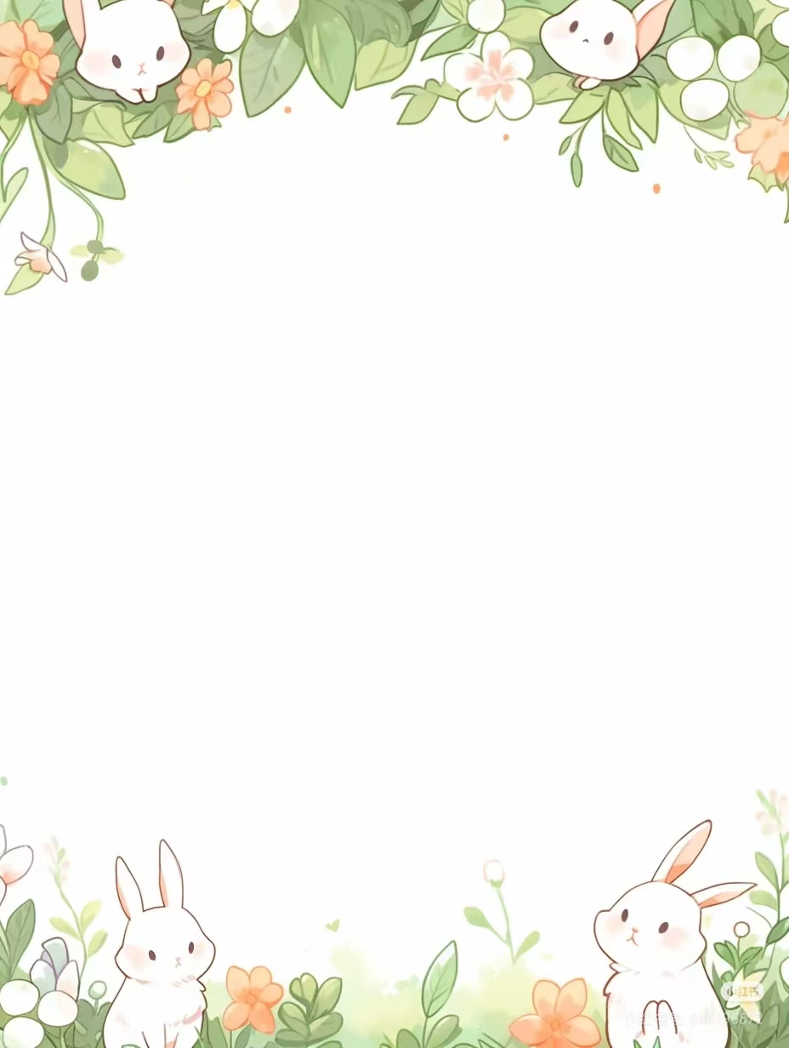
（ 语文四年级上册第四单元）单元整体作业设计框架
人文主题 | 神话故事 | 任务群类型 | 发展型学习任务群——文学阅读与创意表达
语文要素 | 阅读要素：了解故事的起因、经过、结果，学习把握文章的主要内容；感受神话中神奇的想象和鲜明的人物形象。  习作要素：展开想象，写一个故事。
教学内容 | 精读课文《盘古开天地》《精卫填海》《普罗米修斯》、略读课文《女娲补天》、习作和语文园地
教材分析 | 本单元是神话主题单元，以“神话，永久的魅力，人类童年时代飞腾的幻想”为人文主题，双线落实语文要素与立德树人目标。单元编排3篇精读、1篇略读课文，中外神话兼顾，由扶到放。《盘古开天地示范用“起因—经过—结果”梳理情节，品“身体化万物”的神奇想象，悟奉献精神；《精卫填海》（文言文）深化学法，借“衔木石填海”体会坚韧执着，要求背诵；《普罗米修斯》拓展视野，对比中外神话共性；《女娲补天》则是学法迁移的载体。  核心语文要素聚焦两点：阅读上，掌握梳理情节把握主要内容的方法，感受神话想象与人物形象；习作上，完成《我和___过一天》，把想象故事写清楚、写神奇。语文园地通过交流平台、词句段运用、日积月累（古诗《嫦娥》）巩固所学，衔接三年级想象类文本，为高段长文阅读奠基。  纵向分析：  横向分析：
  册序单元 | 单元主题 | 单元目标 | 课文
  三下第八单元 | 有趣的故事 | 了解故事的主要内容 | 《慢性子裁缝和急性子顾客》《漏》《方帽子店》《枣核》
  四上第四单元 | 神话故事 | 了解故事的起因、经过、结果，学习把握文章的主要内容 | 《花钟》《蜜蜂》《小虾》
  四上第三单元 | 连续观察 | 体会文章准确生动的表达，感受作者连续细致的观察。 | 《盘古开天地》《精卫填海》《普罗米修斯》《女娲补天》
  四上第七单元 | 家国情怀 | 关注主要人物和事情，学习把握文章的主要内容。 | 《古诗三首》《为中华之崛起而读书》《梅兰芳蓄须》《延安，我把你追寻》
  四下第六单元 | 成长故事 | 学习把握长文章的主要内容 | 《文言文二则》《小英雄雨来》《我们家的男子汉》《芦花鞋》
  三下第五单元 | 大胆想象 | 走进想象的世界，感受想象的故事。 | 《宇宙的另一边》《我变成了一棵树》《一支铅笔的梦想》《尾巴它有一只猫》
  四上第四单元 | 神话故事 | 感受神话中神奇的想象和鲜明的人物形象。 | 《盘古开天地》《精卫填海》《普罗米修斯》《女娲补天》
  本册单元 | 单元主题 | 单元目标
  第一单元 | 自然之美 | 边读边想象画面，感受自然之美。
  第二单元 | 提问策略 | 运用提问策略进行阅读。
  第三单元 | 连续观察 | 通过阅读感受准确生动的表达，感受细致的观察。
  第四单元 | 神话单元 | 通过阅读学习把握文章的主要内容。
  第五单元 | 习作单元 | 通过阅读了解作者是怎样把事情写清楚的。
  第六单元 | 成长故事 | 学习用批注的方法阅读。
  第七单元 | 家国情怀 | 通过阅读学习把握文章的主要内容。
  第八单元 | 历史传说故事 | 了解故事情节，简要复述课文。
教学方法  纵横分析 | 1.纵向梳理：  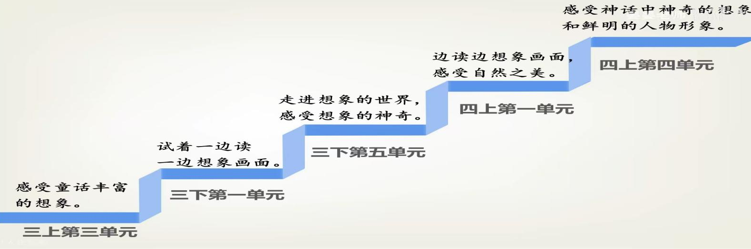  从三上第三单元“感受童话丰富的想象”的初步感知，到三下第一单元“试着一边读一边想象画面”的方法尝试，再到三下第五单元“走进想象的世界，感受想象的神奇”的体验深化，学生的想象阅读能力逐步积累。四上第一单元进一步要求“边读边想象画面，感受自然之美”，将想象与审美结合；最终到四上第四单元，落脚于“感受神话中神奇的想象和鲜明的人物形象”，实现了从基础想象感知到结合文本要素（人物、情节）深度赏析想象的进阶，体现了教材由浅入深、由扶到放的螺旋式上升设计思路。  - 横向梳理：  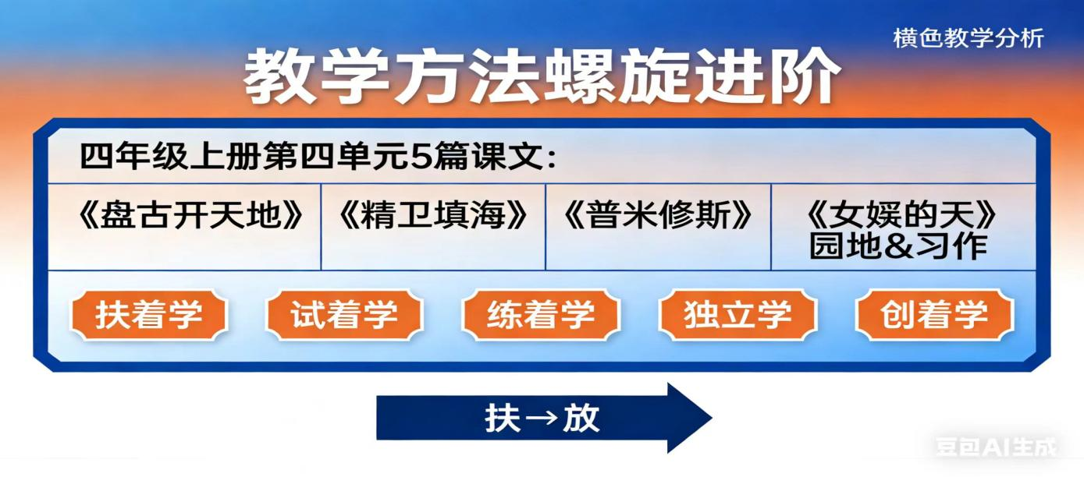  本单元以神话为主题，教学方法遵循“扶→放”螺旋上升逻辑，紧扣“梳理情节、感受想象”核心目标。《盘古开天地》用思维导图梳理法、想象画面品读法；《精卫填海》借注释诵读法、关键词品析法，半扶半放迁移方法；《普罗米修斯》以分段提炼法、对比讨论法，强化人物分析能力；《女娲补天》用自主探究法、想象补白法，完全放手让学生独立运用。
单元教学目标  单元作业目标 | 单元教学目标 | 对应篇目 | 单元作业目标
 | 识字与写字  认识32个生字，会写32个字和29个词语，读准2个多音字。  阅读与鉴赏  - 能正确，流利地朗读课文。背诵《精卫填海》。  - 能了解故事的起因、经过、结果，学习把握文章的主要内容。  - 能感受神话中神奇的想象和鲜明的人物形象。  表达与交流  - 能选择一个自己喜欢的故事中的人物，围绕“我和  过一天”展开想象，写一个故事。  - 能根据同学的意见修改习作，并写清楚。  梳理与探究  1.能总结阅读体验，交流对神话的认识。  2.学习“花”有关8个词语，认识10个生字。  3.积累“腾云驾雾、上天入地”等8个词语，能联想到相关的人物或故事。  4.读句子，能感受神奇的想象，并说出其他神话故事中神奇的地方。  5.朗读、背诵故诗《嫦娥》 | 《盘古开天地》  《精卫填海》  《普罗米修斯》  《女娲补天》  《习作：我和 过一天》  《语文园地四》 | 四年级上册第四单元作业目标  本单元以神话故事为主题，作业目标分基础、提升、拓展三类，兼顾知识掌握与素养培养：  1. 基础目标  能正确认读、书写本单元生字词，理解“气急败坏、愤愤不平”等词语意思；流利朗读课文，梳理《盘古开天地》《精卫填海》等神话的主要情节，把握故事起因、经过、结果。  2. 提升目标  能结合文本语句分析盘古、精卫、普罗米修斯等神话人物的形象特点；体会神话故事中神奇的想象，辨析比喻、排比等修辞手法的表达效果；能用自己的话复述神话故事，做到完整、有条理。  3. 拓展目标  能搜集中外神话故事，对比不同神话的叙事风格与人物精神共性；发挥想象创编简短神话故事，融入“勇于担当、无私奉献”等正能量主题；尝试制作神话人物名片，梳理人物事迹与精神品质。
基础知识点  技能训练点  立德树人点 | 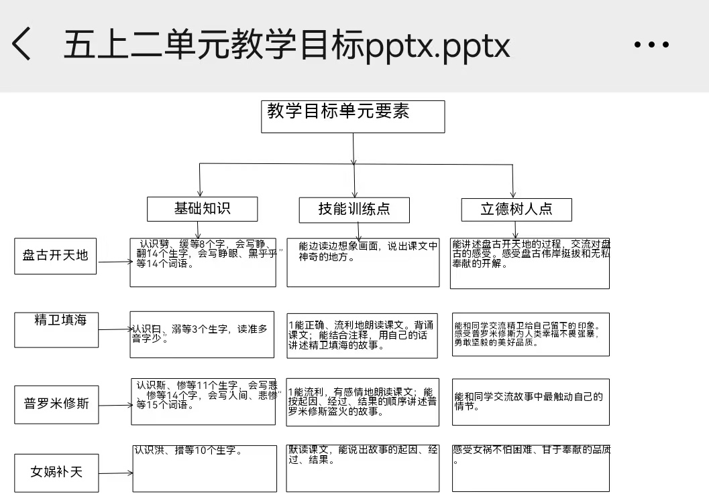
课时作业目标 | 课题 | 对应课时 | 课时作业目标
 | 12.盘古开天地 | 第一课时 | - 会认写课中生字。  - 边读边想象画面，说说你心目中的盘古是什么样的。
 | 12.盘古开天地 | 第二课时 | - 背诵盘古身体化为万物的段落，准确梳理身体部位与万物的对应关系；  - 结合具体语句分析盘古无私奉献、勇于开创的形象；  - 运用排比手法仿写“盘古的XX变成XX”的句子，尝试搜集其他神话故事，体会神话人物的精神共性。
 | 13.精卫填海 | 第一课时 | 1. 正确认读“溺、堙”等生字，规范书写“衔、曰”等生字，理解“溺而不返、堙于东海”等词义。  2. 流利朗读课文，结合注释梳理故事起因、经过，能用简洁的话概括课文主要内容。  3. 能借助关键词句，用自己的话复述精卫填海的故事，把握故事核心情节。  4. 结合“常衔西山之木石，堙于东海”一句，初步感受精卫的行为特点。
 | 13.精卫填海 | 第二课时 | 1. 熟练背诵课文全文，准确默写重点语句。  2. 能结合课文内容，说出精卫填海的动机和具体做法。  3.结合文本分析精卫“坚韧执着、不屈不挠”的人物形象，体会神话故事的精神内涵。  4. 能联系生活实际，说说精卫精神在当下的意义。
 | 14.普罗米修斯 | 第一课时 | 1. 正确认读“斯、惨”等生字，规范书写“悲、敢”等生字，理解“气急败坏、愤愤不平”等词语含义。  2. 流利朗读课文，梳理普罗米修斯“盗取火种—遭受惩罚”的核心情节。  3. 借助关键词句，用自己的话复述普罗米修斯盗取火种的原因和过程。  4.对比人类有无火种的生活状态，体会火种对人类的重要意义。
 |  | 第二课时 | 1. 结合具体语句，分析普罗米修斯“不畏强权、为民造福”的人物形象。  2. 体会文中神态、动作描写对塑造人物的作用，尝试仿写相关句子。  3.搜集其他中外英雄神话故事，对比普罗米修斯与其他英雄的精神共性。  4.发挥想象，写一段普罗米修斯被解救后的心理活动，凸显其无私品质。
 | 15.女娲补天 | 第一课时 | 1. 结合文中动作描写，分析女娲“勇敢无畏、甘于奉献”的人物形象。  2. 体会神话故事中夸张、想象的表达手法，说说其对增强故事神奇色彩的作用。  3. 对比女娲与本单元其他神话人物的精神品质，总结神话英雄的共性。  4. 发挥想象，写一段“女娲补天后的人间”小片段，凸显安宁美好的画面。
 | 习作：我和 过一天 | 第一课时 | 1. 能围绕“神话人物”确定写作对象，列出想和该人物一起做的2-3件事。  2. 能按照“起因—经过—结果”的顺序，梳理出习作的简单提纲。  3. 能结合人物的经典特点，构思出符合人物身份的故事情节，避免脱离人物设定。  4.能在提纲中标注出想要加入的想象细节（如人物的语言、动作）。
 |  | 第二课时 | 1. 能根据提纲完成习作初稿，做到语句通顺，叙事完整，无明显错别字。  2. 能正确使用冒号、引号等标点符号，规范书写人物的对话内容。  3. 能在习作中加入具体的动作、语言、神态描写，让人物形象更鲜活。  4.能运用修改符号，修改自己或同学习作中语句不通顺、情节不连贯的地方。
 | 语文园地四 | 第一课时 | 交流平台、词句段运用
 | 语文园地四 | 第二课时 | 背诵日积月累。
单元作业重难点 | 一、 重点  1. 字词基础：掌握本单元生字词的认读、书写及运用，理解“混沌、巍峨、气急败坏”等神话故事中特色词语的含义。  2. 内容梳理：能梳理《盘古开天地》《精卫填海》等课文的主要情节，把握故事起因、经过、结果，并用自己的话复述故事。  3. 形象分析：结合文本语句，分析神话人物无私奉献、坚韧执着的精神品质，体会神话故事的精神内涵。  4. 习作表达：能围绕神话人物构思“过一天”的故事，做到情节符合人物特点，想象合理且有细节。  二、 难点  1. 理解运用：体会神话故事中夸张、想象、排比等表达手法的作用，并尝试在仿写、续写中运用。  2. 对比迁移：对比中外神话人物的形象特点，总结神话英雄的精神共性，形成对神话文化的初步认知。  3. 习作升格：在习作中融入具体的动作

单元作业主题设计
主要情境 | 作业主题 | 主要“教—学—评”活动 |  | 语文要素
神奇神话，想象天地 | 司创世伟力，品奉献精神 | 读：  - 正确认读“劈、浊”等生字，规范书写“睁、斧”等生字；  - 流利朗读课文，背诵“身体化万物”段落，把握“混沌初开—开天辟地—化生万物”的情节脉络。  悟：  - 结合“抡、劈、撑”等动作描写，感受盘古开天地的神奇伟力；  - 通过“轻而清”“重而浊”等反义词及排比句式，体会神话语言的气势美；领悟盘古无私奉献、勇于开创的精神。  写：  - 仿写“盘古的XX变成了XX”的排比句，融入合理想象；  - 尝试用几句话复述开天地的核心过程，用上积累的四字词语 | 评选神话诵读小达人 | 梳理盘古开天地的完整过程，把握课文主要内容  边读边想象画面，找出神奇之处，感悟盘古无私奉献的形象
 | 探秘古埃及，感知神话文明 | 读：  - 认读“溺、堙”等生字，书写“衔、曰”等生字；借助注释流利朗读课文，背诵全文；  - 梳理“女娃溺亡—化鸟衔石—堙于东海”的情节。  悟：  从“常衔”“堙于东海”等关键词，体会精卫坚韧执着、不屈不挠的品格；理解神话中“人化鸟”的神奇想象，感知古人对意志品质的赞颂。  写：  - 用现代白话文改写课文片段，还原精卫填海的场景；  - 补充精卫填海时的心理、动作描写，让情节更具体。 | 评选坚毅品格小先锋 | 借助注释读懂文意，能用自己的话讲述故事  体会神话想象的神奇，感受精卫坚韧执着的品格
 | 敬英雄无畏，明善恶 是非 | 读：  - 认读“斯、惨”等生字，书写“悲、敢”等生字；  - 流利朗读课文，梳理“盗取火种—遭受惩罚—获得解救”的完整情节；  - 聚焦惩罚段落，读出情感张力。  悟：  结合普罗米修斯“不畏宙斯威胁”“拒绝认错”的言行，分析其为民造福、不畏强权的英雄形象；对比人类有无火种的生活，体会火种的重要意义。  写：  仿写人物神态、动作描写句，刻画普罗米修斯受惩罚时的坚毅；写一段对普罗米修斯的赞美语，表达对英雄的敬佩。 | 评选故事宣讲员 | 按起因、经过、结果梳理盗火故事，把握主要内容  抓住关键情节，感受普罗米修斯不畏强权、为民造福的英雄形象
 | 叹神话神奇，颂大爱担当 | -读：  - 认读“塌、焚”等生字，书写“娲、隆”等生字；  - 流利朗读课文，梳理“天塌地陷—寻石炼石—补天撑天”的过程；背诵补天核心段落。  悟：  - 从女娲“寻石、炼石、斩龟足”等动作，感受其勇敢无畏、甘于奉献的品质；  - 体会神话中“五彩石补天”的神奇想象，感受古人对美好生活的向往。  写：  - 发挥想象，补充女娲寻找五彩石时的困难与坚持；  - 用几句话描写补天后人间的安宁景象，运用积累的写景词语。 | 评选大爱精神小传人 | 默读梳理故事起因、经过、结果，把握主要内容  展开合理想象丰富情节，体会女娲勇敢担当、甘于奉献的形象
 | 展开理想，写奇幻一天 | 读：  - 研读单元神话课文的情节结构与想象手法，借鉴“神奇相遇—共同经历—收获感悟”的叙事思路；  - 品读优秀习作片段，学习人物描写与细节刻画方法。  悟：  - 明确习作需贴合人物经典特点，想象要合理且有新意；  - 理解“过一天”的核心是通过具体事件展现人物品质，传递正能量。  写：  - 完成完整习作，做到情节完整、人物鲜活、想象神奇；  - 运用修改符号修改习作，补充语言、动作、神态细节，让故事更生动。 | 故事创编小作家 | 紧扣神话人物特点展开合理神奇想象，写完整一天的故事，表达真情实感。

单元作业设计
《12.盘古开天地》
作业  层次 | 作业内容 | 作业分析与设计意图 | 时 长
基础作业 | 一、看拼音，写词语。  pī kāi huǎn màn hún zhuó chēnɡ qǐ  （ ） （ ） （ ） （ ）  xuè yè mào shènɡ jié jìn quán lì  （ ） （ ） （ ）  二、连一连。  隆隆的 巨人 照耀 斧头  巍峨的 雷声 创造 大地  辽阔的 花草树木 发生 宇宙  茂盛的 大地 拿起 变化 | 本题旨在通过巩固运用本课的生字，能流利朗诵课文。 | 10分钟
提升 作业 | 三、根据课文内容填一填，再回答问题。  巨人 变成了四季的风和飘动的云；他 化作了隆隆的雷声；他的______变成了太阳；他的 变成了月亮；他的 变成了大地的四极和五方的名山；他的 变成了奔流不息的江河；他的 变成了茂盛的花草树木；他的 变成了滋润万物的雨露……  问题：1.仿照给出的例文，续写一句话。  2.怀着感恩的心，你想对盘古说什么？ | 本题紧扣课文内容，通过填空帮助学生梳理盘古身体变化的脉络，夯实文本理解基础；借助续写句式训练学生的语言表达与想象能力；依托感恩提问渗透奉献精神，落实立德树人目标；结合课堂评选活动，实现教学评一体化，提升学生的语文核心素养。 | 13分钟
拓展作 | 收集中国的神话故事读一读，然后讲给同学听。 | 让学生知道更多的神话故事。 | 7分钟

《13.精卫填海》
作业  层次 | 作业内容 | 作业分析与设计意图 | 时 长
基础作业 | 一、给多音字的正确读音下面画上“ ”。  只（zhī zhǐ）好 人间（jiān jiàn） 得（dé déi）知 归还（hái huán）  凶恶（è wù） 动弹（dàn tán） 重（chónɡ zhònɡ）新 尽（jǐn jìn）头  二、看拼音，写词语。  niǎo shòu wéi kànɡ suǒ mén jì rán qū fú  （ ） （ ） （ ） （ ） （ ）  cǎn pèi huán fèn huò  悲（ ） 敬（ ） 铁（ ） （ ）怒 （ ）得  三、比一比，再组词。  既（ ） 消（ ） 狠（ ） 违（ ）  即（ ） 悄（ ） 狼（ ） 伟（ ）  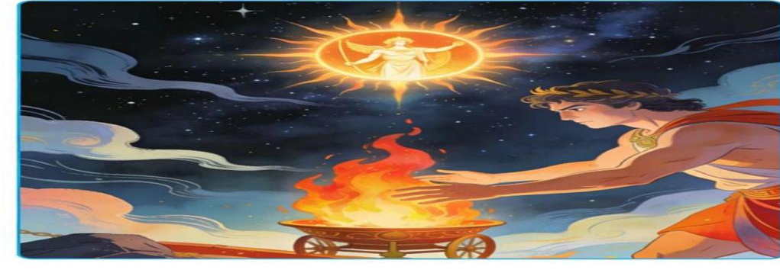 | 聚焦生字词、课文主要情节等基础知识点，巩固学生对文本内容的识记与理解，落实四年级“掌握课文主要内容”的语文要素，确保全员达标。 | 10分钟
提升 作业 | 默读课文，从文中找出描写普罗米修斯、宙斯、赫拉克勒斯言行的句子，分别概括他们的性格特点，填写表格。  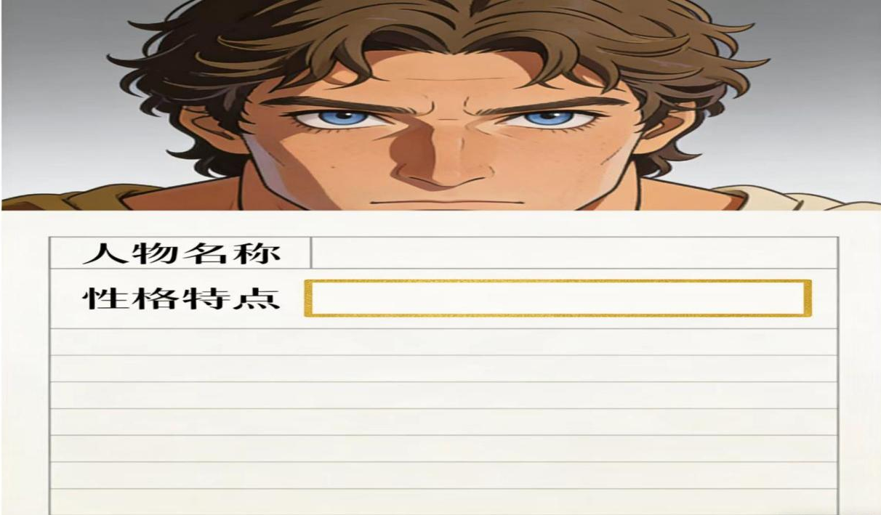 | 引导学生从“提取信息”转向“分析人物”“体会情感”，培养文本细读能力和思辨能力，渗透“感受神话人物精神品质”的教学目标。 | 10分钟
拓展作业 | 搜集古希腊神话中其他英雄人物的故事（如赫拉克勒斯、俄耳甫斯），制作一张神话人物小卡片，标注人物事迹和精神品质。  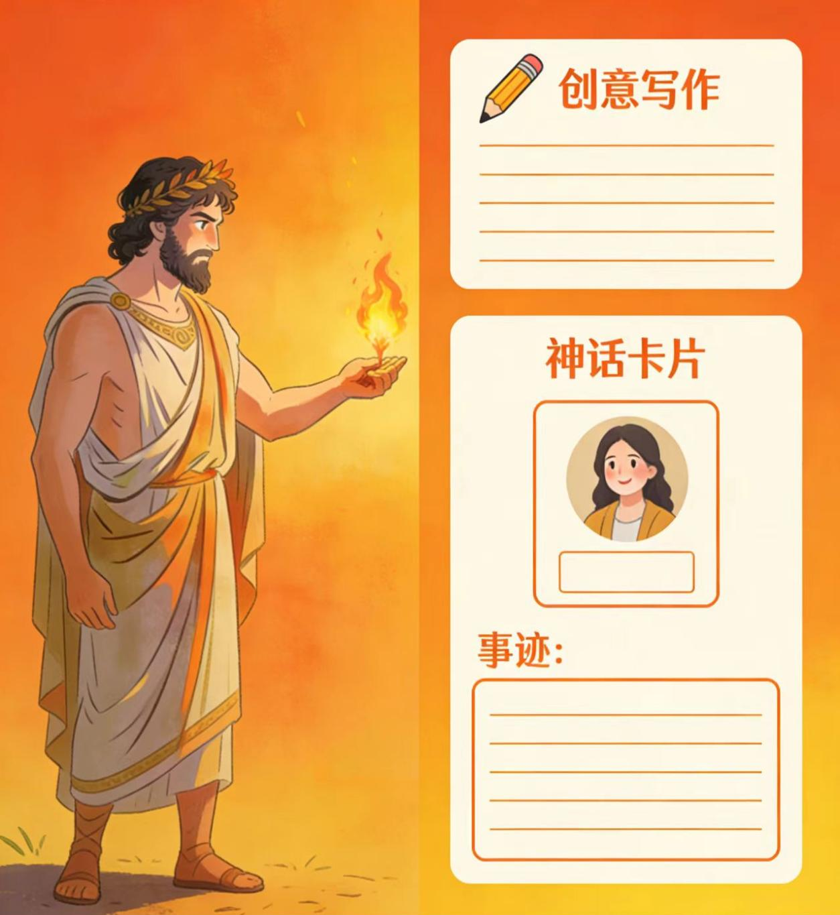 | 本题激发学生的想象力和信息搜集能力，实现从文本理解到生活迁移的进阶，同时渗透“崇尚正义、勇于奉献”的德育目标。 | 10分

《15女娲补天》
作业  层次 | 作业内容 | 作业分析与设计意图 | 时 长
基础作业 | 一、读一读，并给下面加点的字加上拼音。  ( ) ( ) ( )  女娲 塌下 传颂  二、给括号里正确的生字画横线。  石(浆 奖) (熄 息)灭 提(练 炼)  (燃 然)烧 (睁 挣)钱 黑(能 熊)  三、连一连，读一读。  幸福的 大火 嫦娥 尝百草  熊熊的 云霞 大禹 闹海  五彩的 碎石 哪吒 奔月  零星的 生活 神农 治水 | 基础题紧扣生字词、重点句核心基础，落实识字写字保底要求。 | 10分钟
提升 作业 | 假如你是被女娲拯救的百姓，你会对她说什么？请写一段50字左右的话，用上“感谢您”“您的______让我们______”的句式。 | 借助“百姓视角表达感谢”的句式练习，实现情感体验与语言表达的结合，渗透对女娲无私奉献、勇敢担当精神的感悟，落实立德树人目标。 | 10分钟
拓展作业 | 请你试着把女娲补天的故事给爸爸妈妈讲一讲吧，注意把女娲杀黑龙的故事讲具体哦！ | 以亲子讲述巩固女娲补天故事脉络，聚焦杀黑龙细节提升口语表达能力；感悟女娲无畏担当的品质，渗透德育，借家长反馈完成评价，达成学讲评一体。 | 10分

习作：我和 过一天
作业  层次 | 作业内容 | 作业分析与设计意图 | 时 长
基础作业 | 1. 确定写作对象与事件  本次习作的主人公可以选神话/人物（如孙悟空、嫦娥、哪吒、白雪公主），请你先填一填，再列出想和他做的3件具体事。  我想写：我和____过了一天  想做的事：  ① ____________________  ② ____________________  ③ ____________________  2. 梳理故事框架  按照“起因—经过—结果”的顺序，用一句话概括你构思的故事。  示例：我和孙悟空过了一天，起因是我在花果山迷路遇见他，经过是他带我腾云驾雾、降妖除魔，结果是我依依不舍和他告别。  我的故事框架：____________________ | 聚焦习作核心要求，帮助学生厘清写作对象和故事脉络，落实“写清楚事情的起因、经过、结果”的语文要素，降低写作门槛，确保全员掌握习作基础框架。 | 10分钟
提升 作业 | 1. 细节描写片段练习  从上面3件事中选1件，运用动作、语言、神态描写，写一段100字左右的片段，突出人物的性格特点。  示例：孙悟空一把拉住我的手，眼睛亮闪闪的：“俺老孙带你去云端逛逛！”说罢，他脚踩筋斗云，拽着我腾空而起。风从耳边呼啸而过，我吓得闭紧眼睛，他却哈哈大笑：“别怕！有俺老孙在！”  我的片段：____________________  2. 情感变化批注  在你写的片段旁，用批注的方式标注出你在这件事中的心情变化（如：好奇→兴奋→紧张），并简单写写产生这种变化的原因。 | 引导学生从“写完整”向“写生动”进阶，通过细节描写和情感刻画，培养学生的语言表达能力，同时强化对神话/童话人物形象的感知；可结合**“精彩片段小作家”**评选，落实教学评一体化。 | 30分钟

作业评价标准
在作业设计的实施中采用多元化的评价方式，如自评、互师评。通过设定明确的评价标准，确保评价的客观性，全面了解学生的学习情况。
17-----20课作业评价标准
评价项目 | 评价标准 | 自评 | 同学评 | 师评
字迹工整 | 字迹工整，没有错别字
读课文 | 有感情地朗读古诗，并背诵三首古诗
答案规范 | 复习，及时改错，并按时按量独作业评价标准立完成。
时间合理 | 能在规定时间内高效的完成作业。

习 作 作 业 评 价 标 准
评价项目 | 评价标准 | 自评 | 同学评 | 师评
字迹工整 | 字迹工整，没有错别字
基础表达 | 1.语句通顺连贯，较少错别字、病句；正确使用标点符号。  2.能根据习作内容合理分段。
想象丰富 | - 学生突破原有故事，展开想象。  - 能用上生动优美的语言和修词手法。

